Чистякова Ольга Владимировна
МКОУ Введенская средняя школа им.В.З.Ершова
Чухломского района Костромской области
Учитель биологии и химии

РАБОЧАЯ ПРОГРАММА КРУЖКА
«Химический решебник»
ДЛЯ 10-11 КЛАССА

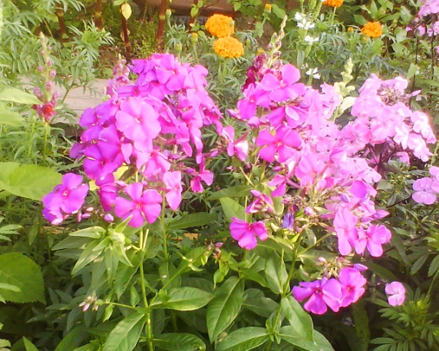
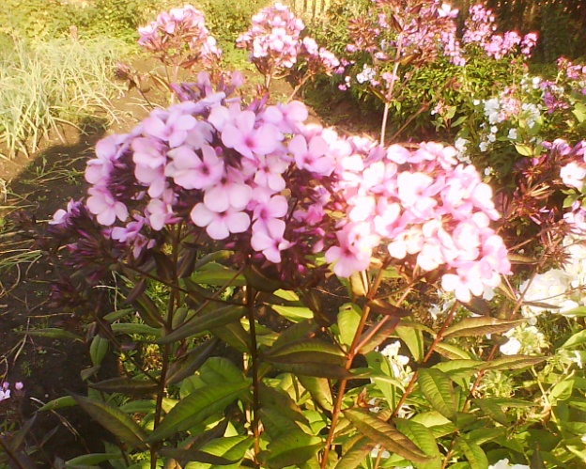
Пояснительная записка

Основы химических знаний закладываются на уроках химии, однако времени, отводимого на изучение предмета «химия» в школе , недостаточно для того, чтобы без дополнительных усилий хорошо знать этот предмет, участвовать в олимпиадах по химии, сдавать на «хорошо» и «отлично»экзамены по химии.
Актуальность программы определяется важностью умения решать расчетные задачи по химии.
Расчётные задачи по химии предусматривают понимание теорий, законов, процессов, свойств веществ и условий протекания химических реакций, умение составлять химические формулы и уравнения реакций. Систематическое решение задач позволяет применять полученные знания на практике, в сходных и новых условиях.
При этом учащиеся более глубоко и полно усваивают учебный материал, у них вырабатываются навыки практического применения имеющихся знаний, развиваются способности к самостоятельной работе, происходит формирование умения логически мыслить, происходит закрепление знаний.
В программе кружка «Химический решебник» используются общие подходы к методике решения задач школьного курса, усложненных, нестандартных задач.

Цели кружка:
- развитие интереса к предмету;
- закрепление, систематизация знаний учащихся по химии;
- обучение учащихся основным алгоритмам решения расчетных задач по химии.

Задачи кружка:
- научить школьников приемам решения задач различных типов;
- закрепить теоретические знания по химии через творческое применение их в нестандартной ситуации;
- способствовать интеграции знаний учащихся, полученных при изучении математики и физики, при решении расчетных задач по химии.

Формы организации деятельности учащихся на занятии:
Групповые (беседа эвристическая, лекция, практическое занятие, презентация)
Индивидуальные (наблюдение, отработка навыков решения задач).

Ожидаемые результаты.
учащиеся должны знать:
- способы решения различных типов задач;
- основные формулы и законы, по которым проводятся расчеты;
- стандартные алгоритмы решения задач.
учащиеся должны уметь:
- решать расчетные задачи различных типов;
- работать самостоятельно и в группе;
- самостоятельно составлять типовые химические задачи и объяснять их решение;
- владеть химической терминологией.

Содержание программы
кружка «Химический решебник»

Введение 1.
1.Вычисление относительных молекулярных и молярных масс.
2. Вычисление массовой доли элемента в веществе. Составление формулы вещества по массовым долям элементов

Раздел 2. Задачи, решаемые с использованием формул.
1.Расчёты, связанные с понятием «масса вещества», «количество вещества».
а) Вычисление количества вещества по известной массе вещества.
б) Вычисление количества вещества по известному числу его частиц.
2. Расчёты, связанные с понятием «молярный объём газов» и «относительная плотность газов».
а) Нахождение объёма газа по заданному количеству вещества.
б) Вычисление относительной плотности газов.
3.Расчёты, связанные с выводом простейших и молекулярных формул веществ.
а) Нахождение химические формулы вещества по массовым долям элементов.
б) Нахождение химической формулы вещества по его плотности и массовым долям элементов.
в) Нахождение молекулярной формулы вещества по его плотности и массе продуктов сгорания.
Раздел 3. Задачи, решаемые по химическим уравнениям.
1. Вычисление массы продукта реакции по заданному количеству исходного вещества.
2. Вычисление исходного вещества реакции по заданному количеству продукта реакции.
3.Вычисление массы продукта по известной массе исходного вещества, содержащего примеси.
6.Зачёт по теме.
7.Конкурс «Придумай и реши задачу». Самостоятельное конструирование задач на изучаемую тему курса и их представление.
Раздел 4. Задачи на растворы
1.Нахождение массовой доли растворённого вещества
2.Нахождение массы растворённого вещества, если известны массовая доля растворённого вещества и масса раствора.
3. Нахождение массы воды, необходимой для приготовления раствора, если известны массовая доля растворённого вещества и масса раствора.
4. Нахождение массы раствора.
5. Решение задач на разбавление растворов
6. Решение задач на смешение растворов
Раздел 5. Задачи, связанные с тепловыми эффектами реакций.
1. Расчёт количества теплоты по термохимическим уравнениям реакций.
2. Составление термохимических уравнений реакций.
Раздел 6. Основные классы неорганических соединений
1. Основные классы неорганических соединений
2. Генетическая связь между классами неорганических соединений
3. Решение задач на осуществление цепочек превращений
Раздел 7.Теория электролитической диссоциации.
1. Составление ионных уравнений
2. Составление полного ионного и молекулярного уравнений по сокращённому ионному уравнению

Раздел 8. Окислительно-восстановительные реакции
1.Составление окислительно-восстановительных реакций, расстановка коэффициентов методом электронного баланса.
Итоговое занятие.
Резерв.

Тематическое планирование
кружка «Химический решебник»

34 часа – 1 час в неделю
№  пп | Раздел, тема | Количество часов
 |  | всего | теория | практика
1 | Введение в курс | 4 | 1 | 3
1.1 | Вычисление относительных молекулярных и молярных масс | 1 |  | 1
1.2 | Вычисление массовой доли элемента в веществе | 1 |  | 1
1.3 | Составление формулы вещества по массовым долям элементов | 1 |  | 1
2 | Раздел 2. Задачи, решаемые с использованием формул. | 6 | 2 | 4
2.1 | Расчёты, связанные с понятием «масса вещества», «количество вещества». | 1 |  | 1
2.2 | Расчёты, связанные с понятием «молярный объём газов» и «относительная плотность газов» | 2 | 1 | 1
2.3 | Расчёты, связанные с понятием «массовая доля» и «объёмная доля». | 1 |  | 1
2.4 | Расчёты, связанные с выводом простейших и молекулярных формул веществ. | 2 | 1 | 1
3 | Раздел 3. Задачи, решаемые по химическим уравнениям. | 7 | - | 7
3.1 | Вычисление массы продукта реакции по заданному количеству исходного вещества. | 2 | - | 2
3.2 | Вычисление массы исходного вещества по заданному количеству массы продукта реакции. | 2 |  | 2
3.3 | Вычисление массы продукта по известной массе исходного вещества, содержащего примеси. | 3 |  | 3
4 | Раздел 4. Задачи на растворы | 3 | - | 3
4.1 | Вычисление массовой доли вещества в растворе | 1 | - | 1
4.2 | Решение задач на разбавление растворов | 1 | - | 1
4.3 | Решение задач на смешение растворов | 1 | - | 1
5 | Раздел 5. Задачи, связанные с тепловыми эффектами реакций. | 2 | 1 | 1
6 | Раздел 6. Основные классы неорганических соединений. | 4 | - | 4
6.1 | Основные классы неорганических соединений. | 1 |  | 1
6.2 | Генетическая связь между классами неорганических соединений | 1 |  | 1
6.3 | Решение задач на осуществление цепочек превращений | 2 |  | 2
7 | Раздел 7. Теория электролитической диссоциации. | 5 | 1 | 4
7.1 | Составление ионных уравнений | 3 | 1 | 2
7.2 | Составление полного ионного и молекулярного уравнений по сокращённому ионному уравнению | 2 | - | 2
8 | Раздел 8. Окислительно-восстановительные реакции | 3 |  | 3
 | Окислительно-восстановительные реакции | 3 |  | 3
 | Итоговое занятие | 1
 | Резерв | 1

Список используемой литературы

Для учителя:
- Программы курса химии для 8-11 классов общеобразовательных учреждений.
- Глинка Н.Л. Задачи и упражнения по общей химии. - Ленинград.: Химия, 1985. – 263 с.
- Габриелян О.С., Остроумов И.Г.»Изучаем химию в 8 классе» «БЛИК и К», 2003

